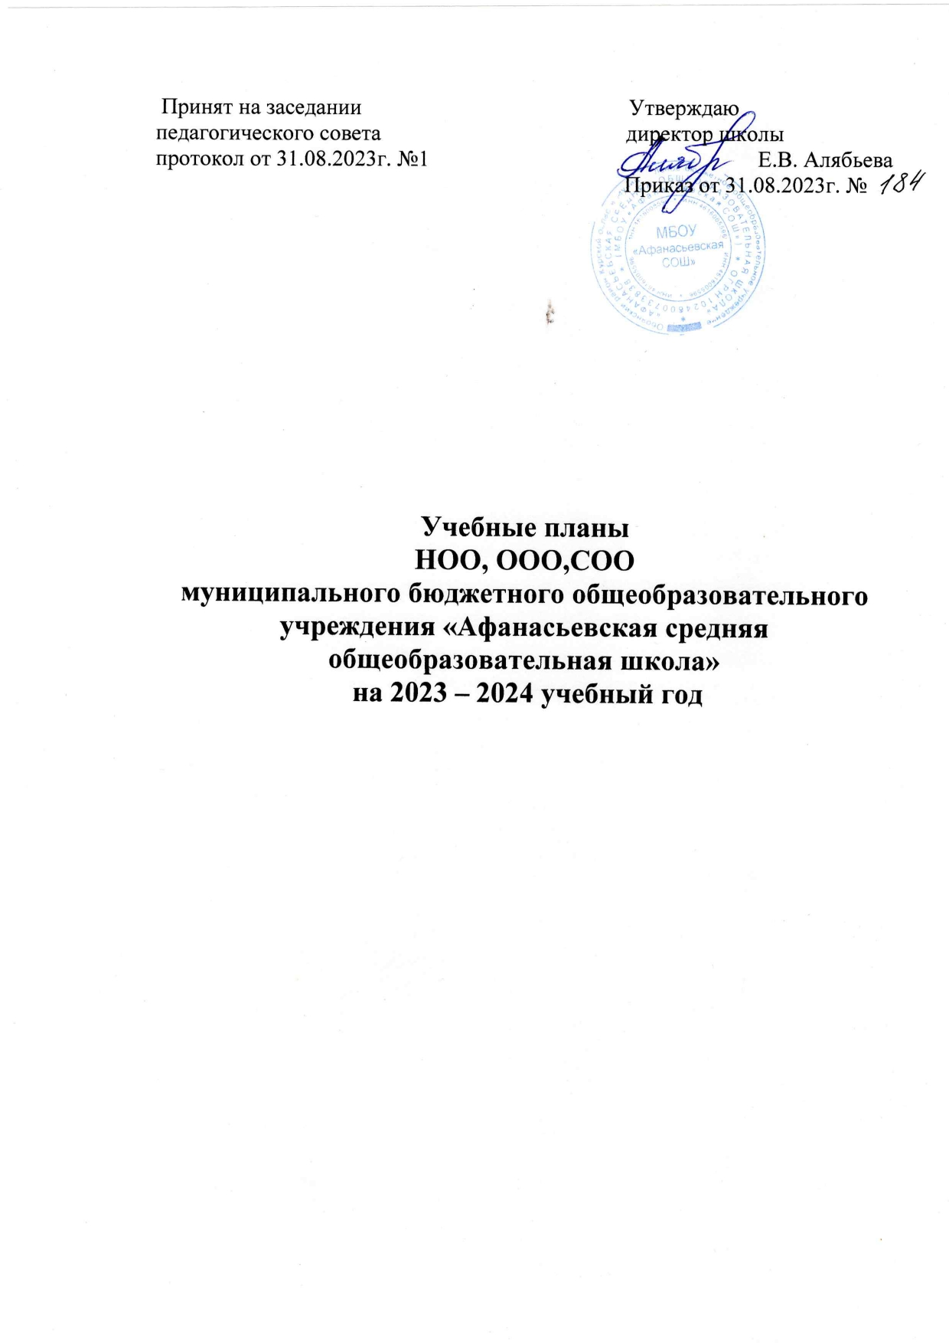

**Пояснительная записка**

**к учебному плану начального общего образования (обновлённый ФГОС) на 2023 – 2024 учебный год для 1 – 2 классов**

Учебный план начального общего образования (**обновленный ФГОС НОО**) муниципального бюджетного общеобразовательного учреждения «Афанасьевска средняя общеобразовательная школа» (далее – учебный план) для 1 – 4 классов, реализующих основную образовательную программу начального общего образования, соответствующую ФГОС НОО (приказ Министерства просвещения Российской Федерации от 31.05.2021 №286 «Об утверждении федерального государственного образовательного стандарта начального общего образования»), приказу Министерства просвещения Российской Федерации от 18 мая 2023г. №372 «Об утверждении федеральной образовательной программы начального общего образования», фиксирует общий объем нагрузки, максимальный объём аудиторной нагрузки обучающихся, состав и структуру предметных областей, распределяет учебное время, отводимое на их освоение по классам и учебным предметам.

Учебный план является частью образовательной программы муниципального бюджетного общеобразовательного учреждения «Афанасьевска средняя общеобразовательная школа», разработанной на основе ФГОС начального общего образования, с учётом Федеральной образовательной программой начального общего образования, и обеспечивает выполнение санитарно – эпидемиологических требований СП 2.4.3648 – 20 и гигиенических нормативов и требований СанПиН 1.2.3685 – 21.

В 2023 – 2024 учебном году в ОУ реализуются обновленные ФГОС НОО в **1,2 классах.**

Учебный год в муниципальном бюджетном общеобразовательном учреждении «Афанасьевска средняя общеобразовательная школа» начинается 01.09.2023 и заканчивается 26.05.2024.

Продолжительность учебного года в 1 классе – 33 учебные недели во 2 – классах - 34 учебные недели.

Максимальный объём аудиторной нагрузки обучающихся в неделю составляет в 1 классе – 21 час, во 2 – 4 классах – 23 часа.

Образовательная учебная нагрузка распределяется равномерно в течении учебной недели, при этом объём максимально допустимой нагрузки в течение дня составляет:

- для обучающихся 1 классов – не превышает 4 уроков и один раз в неделю – 5 уроков.

- для обучающихся 2 – 4 классов – не более 5 уроков.

Распределение учебной нагрузки в течение недели строится таким образом, чтобы наибольший её объём приходился на вторник или среду. На эти дни в расписание уроков включаются предметы, соответствующие наивысшему баллу по шкале трудности либо со среднем баллом и наименьшим баллом по шкале трудности, но в большем количестве, чем в остальные дни недели.

Изложение нового материала, контрольные работы проводятся на 2 – 4 уроках в середине учебной недели. Продолжительность урока (академический час) составляет 45 минут, за исключением 1 класса.

Обучение в 1 классе осуществляется с соблюдением следующих дополнительных требований:

- учебные занятия проводятся по 5 – дневной учебной неделе и только в первую смену;

- использование «ступенчатого» режима обучения в первом полугодии (в сентябре, октябре – по 3 урока по 35 минут каждый, в ноябре – декабре по 4 урока по 35 минут каждый; январь – май – по 4 урока по 40 минут каждый).

- Продолжительность выполнения домашних заданий составляет во 2 – 3 классах – 1,5 ч., в 4 классе – 2 ч.

С целью профилактики переутомления в календарном учебном графике предусматривается чередование периодов учебного времени и каникул. Продолжительность каникул в течение учебного года составляет не менее 30 календарных дней, летом не менее – 8 недель. Для первоклассников предусмотрены дополнительные недельные каникулы в середине третьей четверти.

Учебные занятия для обучающихся 1 – 4 классов проводятся по 5 – и дневной рабочей неделе. Учебный план состоит из 2 – х частей – обязательной части и части формируемой участниками образовательных отношений. Обязательная часть учебного плана определяет состав учебных предметов обязательных учебных областей.

Часть учебного плана, формируемая участниками образовательных отношений, обеспечивает реализацию потребностей обучающихся через увеличение учебных часов, предусмотренных на изучение учебного предмета обязательной части – физическая культура (по одному часу в 1 – 3 классах). Время, отводимое на данную часть учебного плана, соответствует допустимой недельной нагрузке обучающихся, что обеспечивает интересы обучающихся.

В муниципальном бюджетном общеобразовательном учреждении «Афанасьевска средняя общеобразовательная школа» языком обучения является русский язык.

При изучении предметной области «Основы религиозной культуры и светской этики» выбор одного из учебных модулей осуществляется по заявлению родителей (законных представителей) несовершеннолетних обучающихся.

При изучении предмета «Иностранный язык» осуществляется деление учащихся на подгруппы.

Промежуточная аттестации обучающихся осуществляется в соответствии с календарным учебным графиком.

Промежуточная аттестация проходит в соответствии с «Положением о формах, периодичности, порядке текущего контроля успеваемости и промежуточной аттестации обучающихся МБОУ «Афанасьевская СОШ».

Формы и порядок проведения промежуточной аттестации определяются «Положением о формах, периодичности, порядке текущего контроля успеваемости и промежуточной аттестации обучающихся МБОУ «Афанасьевская СОШ».

К промежуточной аттестации допускаются все обучающиеся соответствующего уровня обучения (2-4 классы).

Обучающихся 1 – х классов промежуточной аттестации не подлежит.

Все предметы обязательной части учебного плана оценивается по четвертям.

Оценивание младших школьников в течение первого года обучения – безотметочное.

Освоение основных образовательных программ начального общего образования завершается итоговой аттестацией.

Нормативный срок освоения ООП НОО составляет – 4 года.

|  |  |  |  |  |
| --- | --- | --- | --- | --- |
| **Предметные области** | **Учебные предметы/классы** | **Количество часов в неделю** | | **Всего** |
|  |  | **I** | **II** |
| Обязательная часть | |  | | |
| Русский язык и литературное чтение | Русский язык | **5** | **5** | **10** |
|  | Литературное чтение | **4** | **4** | **8** |
| Иностранный язык | Иностранный язык | **-** | **2** | **2** |
| Математика и информатика | Математика | **4** | **4** | **8** |
| Обществознание и естествознание (Окружающий мир) | Окружающий мир | **2** | **2** | **4** |
| Основы религиозных культур и светской этики | Основы религиозных культур и светской этики | **-** | **-** | **-** |
| Искусство | Изобразительное искусство | **1** | **1** | **2** |
|  | Музыка | **1** | **1** | **2** |
| Технология | Технология | **1** | **1** | **2** |
| Физическая культура | Физическая культура | **2+1** | **2****+1** | **6** |
| Итого: | | **20** | **2****2** | **42** |
| Часть, формируемая участниками образовательных отношений | | **1** | **1** | **2** |
| Учебные недели | | **33** | **34** | **67** |
| Всего часов | | **693** | **782** | **1475** |
| Максимально допустимая недельная нагрузка, предусмотренная действующими санитарными правилами и гигиеническими нормативами | | **21** | **23** | **44** |

**Пояснительная записка к учебному плану**

**к учебному плану начального общего образования**

**на 2023 – 2024 учебный год для 3 – 4 классов**

Учебный план начального общего образования муниципального бюджетного общеобразовательного учреждения «Афанасьевска средняя общеобразовательная школа» составлен на основе следующих документов:

Федеральный Закон от 29 декабря 2012 г. № 273-ФЗ «Об образовании в Российской Федерации»;

Федеральный государственный образовательный стандарт начального общего образования, утвержденный приказом Министерства образования и науки Российской Федерации от 06 октября 2009 г. № 373, в редакции приказа Минобрнауки России от 11.12.2020 г. № 712;

Федеральный государственный образовательный стандарт основного общего образования, утвержденный приказом Министерства образования и науки Российской Федерации от 17 декабря 2010 г. № 1897, в редакции приказа Минобрнауки России от 11.12.2020 г. № 712;

Федеральный государственный образовательный стандарт среднего общего образования, утвержденный приказом Министерства образования и науки Российской Федерации от 17 мая 2012 г. № 413, в редакции приказа Минобрнауки России от 11.12.2020 г. № 712;

Федеральный государственный образовательный стандарт начального общего образования обучающихся с ограниченными возможностями здоровья, утвержденный приказом Министерства образования и науки Российской Федерации от 19.12.2014 № 1598;

Федеральный государственный образовательный стандарт образования обучающихся с умственной отсталостью (интеллектуальными нарушениями), утвержденный приказом Министерства образования и науки Российской Федерации от 19.12.2014 № 1599;

Приказ Минпросвещения России от 22.03.2021 № 115 «Об утверждении Порядка организации и осуществления образовательной деятельности по основным общеобразовательным программам - образовательным программам начального общего, основного общего и среднего общего образования»;

Приказ Министерства образования Российской Федерации от 10.04. 2002 г. № 29/2065-п «Об утверждении учебных планов специальных (коррекционных) образовательных учреждений для обучающихся, воспитанников с отклонениями в развитии»;

Приказ Минпросвещения России от 20 мая 2020 г. № 254 «Об утверждении федерального перечня учебников, допущенных к использованию при реализации - имеющих государственную аккредитацию образовательных программ начального общего, основного общего, среднего общего образования организациями, осуществляющими образовательную деятельность» (с изменениями, приказ Минпросвещения России от 23 декабря 2020 г. № 766);

Приказ Минобрнауки России от 9 июня 2016 г. № 699 «Об утверждении перечня организаций, осуществляющих выпуск учебных пособий, которые допускаются к использованию при реализации имеющих государственную аккредитацию образовательных программ начального общего, основного общего, среднего общего образования»;

Письмо Рособрнадзора от 20.06.2018 № 05-192 «Об изучении родных языков из числа языков народов Российской Федерации»;

Письмо Министерства образования и науки Российской Федерации от 20.06.2017г. № ТС-196/08 «Об организации изучения учебного предмета «Астрономия»;

Письмо Министерства образования и науки РФ от 25.05.2015 № 08-761 «Об изучении предметных областей: «Основы религиозных культур и светской этики» и «Основы духовно-нравственной культуры народов России»;

Постановление главного государственного санитарного врача Российской Федерации от 10.07.2015 г. № 26 «Об утверждении СанПиН 2.4.2.3286-15 «Санитарно - эпидемиологические требования к условиям и организации обучения и воспитания в организациях, осуществляющих образовательную деятельность по адаптированным основным общеобразовательным программам для обучающихся с ограниченными возможностями здоровья»;

Постановление главного государственного санитарного врача РФ от 28 сентября 2020 г. № 28 «Об утверждении санитарных правил СП 2.4.3648-20 «Санитарно-эпидемиологические требования к организациям воспитания и обучения, отдыха и оздоровления детей и молодежи»;

Постановление главного государственного санитарного врача Российской Федерации от 28 января 2021 г. № 2 «Об утверждении санитарных правил и норм СанПиН 1.2.3685- 21 «Гигиенические нормативы и требования к обеспечению безопасности и (или) безвредности для человека факторов среды обитания».

Учебный план начального общего образования муниципального бюджетного общеобразовательного учреждения «Афанасьевская средняя общеобразовательная школа» разработан в соответствии с ФГОС начального общего образования.

Учебный план состоит из двух частей: обязательной части и части, формируемой участниками образовательных отношений.

Обязательная часть учебного плана определяет перечень учебных предметов обязательных предметных областей, которые реализуются в образовательной организации и минимально необходимое время, отводимое на их изучение по классам обучения.

Обязательная часть учебного плана отражает содержание образования, которое обеспечивает достижение важнейших целей современного начального общего образования:

-формирование гражданской идентичности обучающихся, приобщение их к общекультурным, национальным и этнокультурным ценностям;

-готовность обучающихся к продолжению образования на последующих уровнях основного общего образования, их приобщение к информационным технологиям;

-формирование здорового образа жизни, элементарных правил поведения в экстремальных ситуациях;

-личностное развитие обучающегося в соответствии с его индивидуальностью.

С целью профилактики переутомления в календарном учебном графике предусматривается чередование периодов учебного времени и каникул. Продолжительность каникул в течение учебного года составляет не менее 30 календарных дней, летом не менее – 8 недель. Для первоклассников предусмотрены дополнительные недельные каникулы в середине третьей четверти.

Учебные занятия для обучающихся 1 – 4 классов проводятся по 5 – и дневной рабочей неделе. Учебный план состоит из 2 – х частей – обязательной части и части формируемой участниками образовательных отношений. Обязательная часть учебного плана определяет состав учебных предметов обязательных учебных областей.

Часть учебного плана, формируемая участниками образовательных отношений, обеспечивает реализацию потребностей обучающихся через увеличение учебных часов, предусмотренных на изучение учебного предмета обязательной части – физическая культура (по одному часу в 1 – 3 классах). Время, отводимое на данную часть учебного плана, соответствует допустимой недельной нагрузке обучающихся, что обеспечивает интересы обучающихся.

В муниципальном бюджетном общеобразовательном учреждении «Афанасьевска средняя общеобразовательная школа» языком обучения является русский язык.

При изучении предметной области «Основы религиозной культуры и светской этики» выбор одного из учебных модулей осуществляется по заявлению родителей (законных представителей) несовершеннолетних обучающихся.

При изучении предмета «Иностранный язык» осуществляется деление учащихся на подгруппы.

Промежуточная аттестации обучающихся осуществляется в соответствии с календарным учебным графиком.

Промежуточная аттестация проходит в соответствии с «Положением о формах, периодичности, порядке текущего контроля успеваемости и промежуточной аттестации обучающихся МБОУ «Афанасьевская СОШ».

Формы и порядок проведения промежуточной аттестации определяются «Положением о формах, периодичности, порядке текущего контроля успеваемости и промежуточной аттестации обучающихся МБОУ «Афанасьевская СОШ».

К промежуточной аттестации допускаются все обучающиеся соответствующего уровня обучения (2-4 классы).

Обучающихся 1 – х классов промежуточной аттестации не подлежит.

Все предметы обязательной части учебного плана оценивается по четвертям.

Оценивание младших школьников в течение первого года обучения – безотметочное.

Освоение основных образовательных программ начального общего образования завершается итоговой аттестацией.

Нормативный срок освоения ООП НОО составляет – 4 года.

|  |  |  |  |  |
| --- | --- | --- | --- | --- |
| **Предметные области** | **Учебные предметы/классы** | **Количество часов в неделю** | | **Всего** |
|  |  | **III** | **IV** |
| Обязательная часть | |  | | |
| Русский язык и литературное чтение | Русский язык | **5** | **4** | **10** |
| Родной язык |  | **1** |  |
| Литературное чтение | **4** | **3** | **8** |
| Родная литература |  | **1** |  |
| Иностранный язык | Иностранный язык | **2** | **2** | **4** |
| Математика и информатика | Математика | **4** | **4** | **8** |
| Обществознание и естествознание (Окружающий мир) | Окружающий мир | **2** | **2** | **4** |
| Основы религиозных культур и светской этики | Основы религиозных культур и светской этики | **-** | **1** | **1** |
| Искусство | Изобразительное искусство | **1** | **1** | **2** |
|  | Музыка | **1** | **1** | **2** |
| Технология | Технология | **1** | **1** | **2** |
| Физическая культура | Физическая культура | **2+1** | **2** | **5** |
| Итого: | | **22** | **23** | **45** |
| Часть, формируемая участниками образовательных отношений | | **1** | **0** | **1** |
| Учебные недели | | **34** | **34** | **68** |
| Всего часов | | **782** | **782** | **1564** |
| Максимально допустимая недельная нагрузка, предусмотренная действующими санитарными правилами и гигиеническими нормативами | | **23** | **23** | **46** |